VS – SCHLÜSSELENDBEHÄLTER

SG 0 nach BSI TL M 01
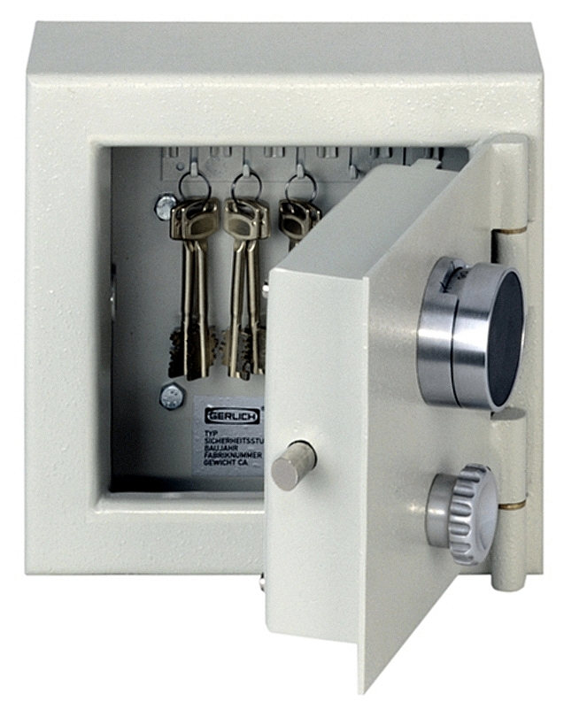
M 5
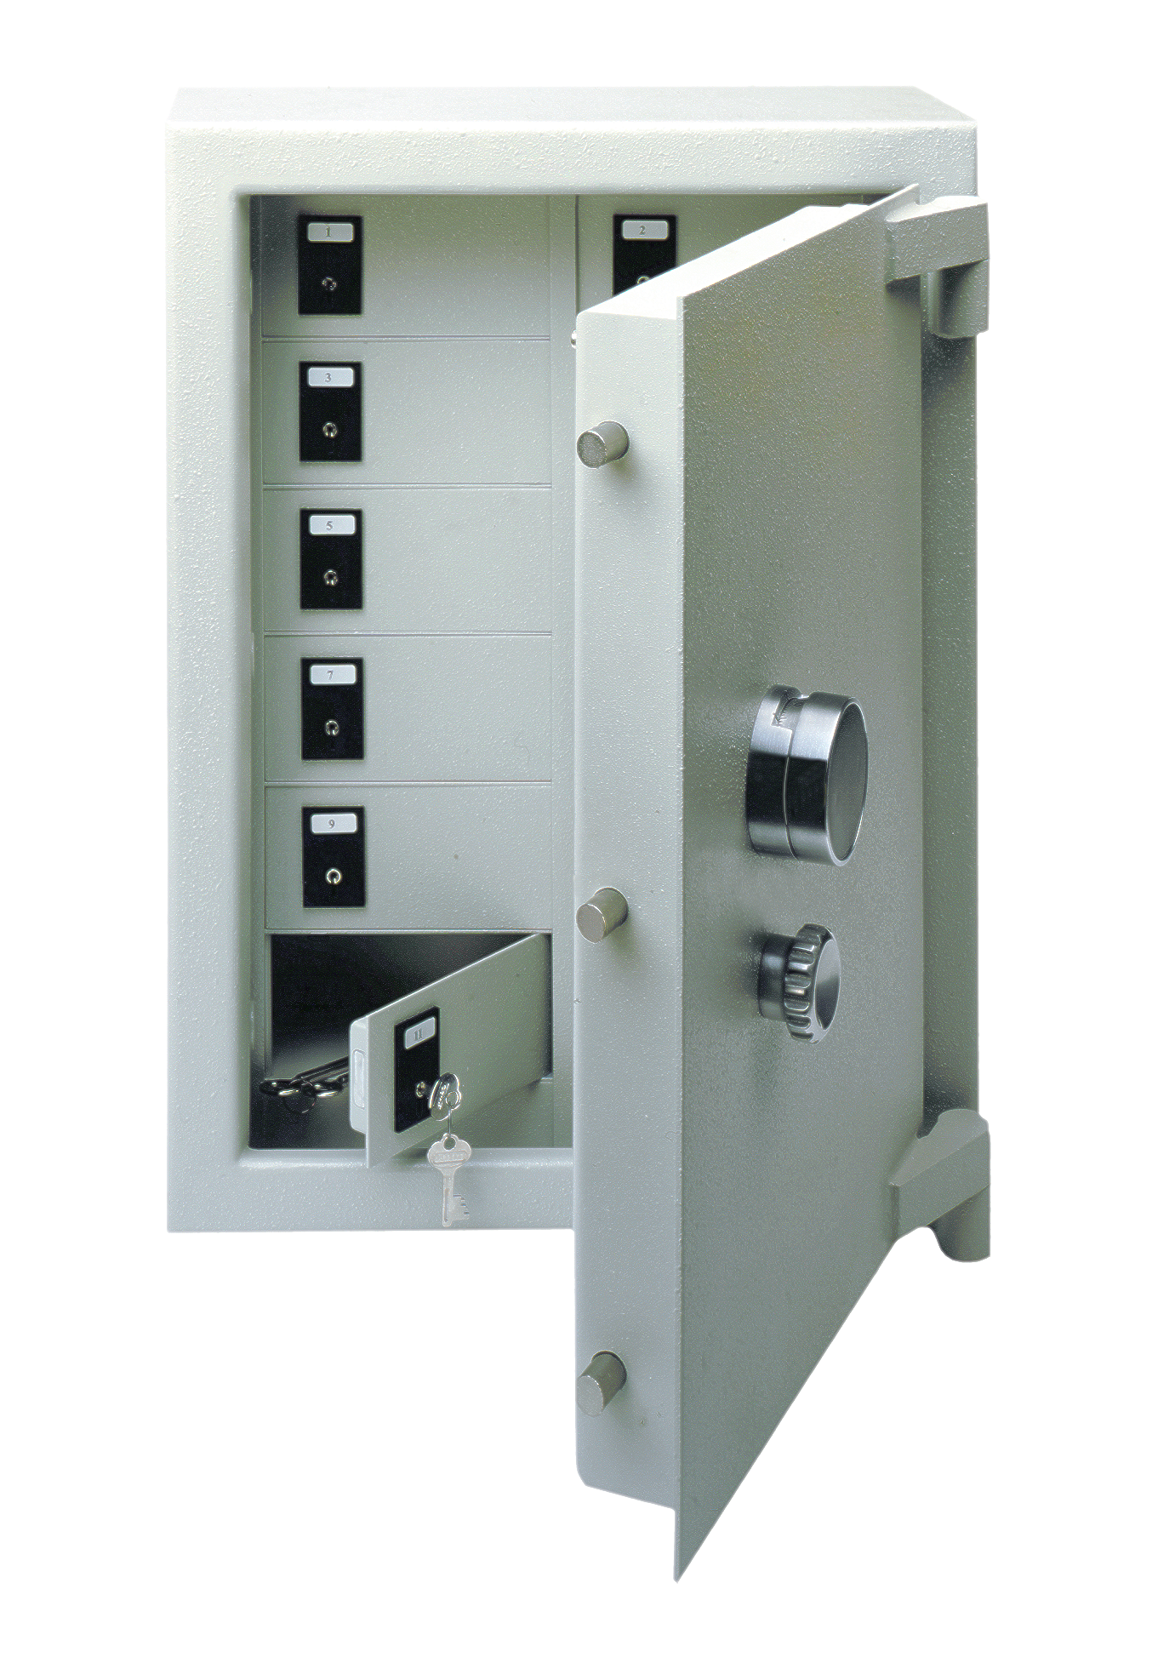

M 12

